### **3Упражнение - Работа с легендой и добавление элементов**

* Создайте сводную таблицу, отображающую сумму продаж по регионам и категориям товаров.
* Создайте гистограмму, где "Регион" на оси X, "Сумма продаж" на оси Y, а "Категория товара" отображается в легенде.

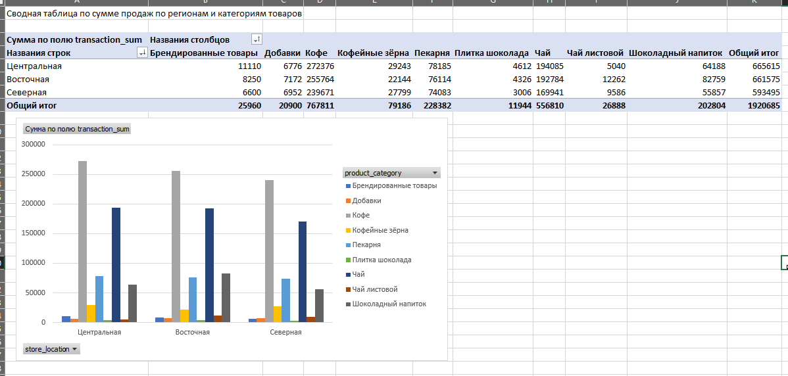

* Измените положение легенды:
  + Переместите легенду под график.
  + Измените ориентацию легенды на горизонтальную.

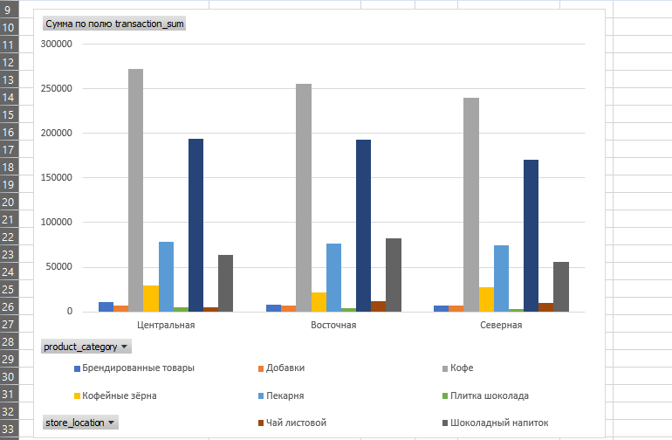

* Добавьте элементы на график:
  + Добавьте заголовок графика, отражающий его содержание.
  + Добавьте подписи данных к каждому столбцу, отображающие точные значения продаж.

